Helfe Kindern in Afrika!
Mach mit, lauf mit!

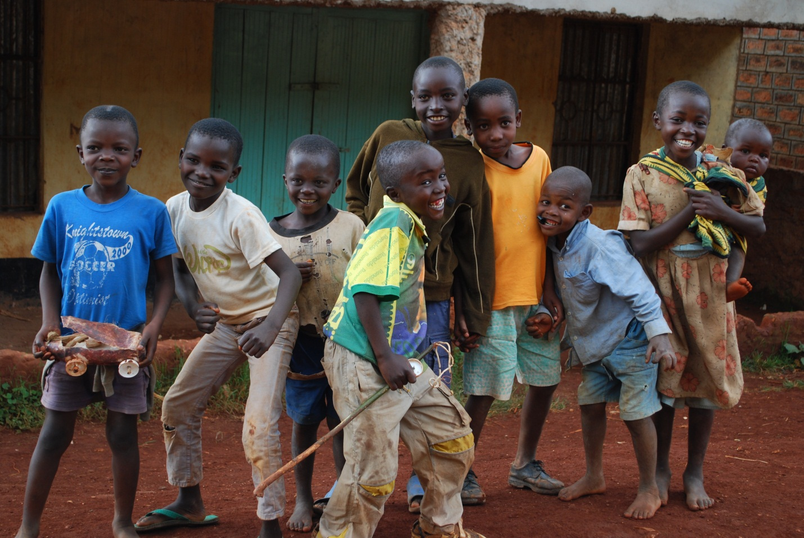

Ein Sponsorenlauf zu Gunsten Choose Life hilft Schritt für Schritt!

Ein Sponsorenlauf zu Gunsten Choose Life hilft Schritt für Schritt!

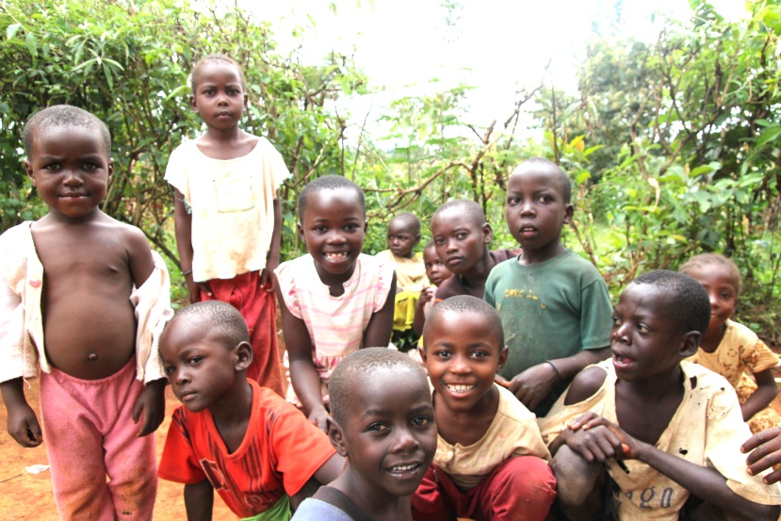
In Afrika leben viele arme Kinder. Sie können nicht zur Schule gehen, oft sind ihre Eltern krank oder schon gestorben. Trotzdem freuen Sie sich über Freunde und träumen davon zur Schule gehen zu können.
Bei einem Sponsorenlauf läufst Du mit vielen anderen Kindern aus deiner Schule so viele Runden einer Strecke wie du kannst. Um dafür Geld zu bekommen musst du möglichst viele Menschen finden, die Dir für jede Runde die Du läufst einen kleinen Geldbetrag geben. Und dieses Geld wird dann an „Choose Life“ in Kenia (Afrika) für Waisenkinder gespendet.
Mit dem Geld, das Du Runde für Runde erlaufen wirst, können in Afrika Kinder zur Schule gehen, werden Schulspeisungen ermöglicht, Medikamente gekauft und vieles mehr bezahlt. Du ermöglichst auch das ein Kindergarten eröffnet wird. Dafür danken wir Dir sehr herzlich und wünschen Dir viel Erfolg!

Weitere Infos findest Du und Deine Unterstützer und Unterstützerinnen unter www.choose-life-africa.de

